Berufliche Schulen

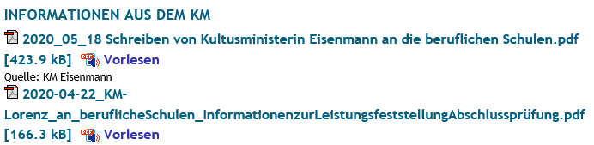

BRU in Corona-Zeiten

Unterrichtsmaterial für duale Berufsschulklassen, das in einer Mischung aus häuslicher Einzelarbeit und Plenumsphasen (Videokonferenzen oder Präsenzunterricht) genutzt werden kann:

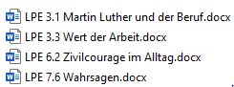

Die Unterrichtsmodelle zu LPE 3.3 und LPE 6.2 zeigen auch, wie z.Zt. mit Medien des Medienportals (https://medienportal.de) unterrichtet werden kann:
Medien des ekiba-Medienportals dürfen ab sofort auch auf digitalem Weg an Schüler*innen und Teilnehmende von Online-Bildungsveranstaltungen weitergegeben werden. Die Medien können von registrierten Nutzer*innen des Medienportals heruntergeladen und via Internet an die Schüler*innen bzw. Teilnehmer*innen gesendet werden.
Bitte weisen Sie aber Ihre Schüler*innen und Teilnehmenden darauf hin, dass diese die Medien nicht weitergegeben und keinesfalls mit anderen online teilen oder im Internet hochladen dürfen!

Gern verweisen wir auf Material anderer Institute zum BRU:

https://www.pti.nordkirche.de/fileadmin/user_upload/hauptbereich1/PTI/20050_Einstiegshilfe_Corona_Sek_V4.pdf

https://www.rpi-loccum.de/corona/BBS

http://webcompetent.org/die-wuerde-ist-unantastbar-das-leben-nicht/

